Производственная интеграционная платформа с набором приложений и сервисов для управления производством (ПрОГРАММНЫЙ КОМПЛЕКС МАГИСТРАЛЬ)

Функциональные ТРЕБОВАНИЯ

СОДЕРЖАНИЕ
1. Общие положения 4
1.1 Наименование проектируемого программного обеспечения 4
1.2 Программное обеспечение, необходимое для функционирования программы 4
1.3 Языки программирования, на которых написана программа 4
2. ФУНКЦИОНАЛЬНОЕ НАЗНАЧЕНИЕ 6
2.1 Назначение программы 6
2.1.1 Функциональное назначение 6
2.1.2 Краткая характеристика области применения 6
2.1.3 Эксплуатационное назначение 7
2.2 Функциональные ограничения 8
3. Условия выполнения программы 9
3.1 Общие сведения 9
3.2 Взаимодействие с внешними системами 13
Интеграция с источниками временных рядов. 13
Интеграция по средствам сообщений с внешним контролем. 13
Интеграция по средствам сообщений с внутренним контролем. 14
Интеграция посредством вызова API-методов объектов системы. 14
4. ИСПОЛЬЗУЕМЫЕ ТЕХНИЧЕСКИЕ СРЕДСТВА 16
4.1 Характеристика комплекса технических средств 16
4.1.1 Аппаратные и программные требования 16
5. ВЫЗОВ и ЗАГРУЗКА 20
5.1 ПК МАГИСТРАЛЬ 20
5.1.1 Вход в подсистему 20
5.1.1.1. Первичный вход 20
5.1.2 Общий вид стартовой страницы 20
6. ВХОДНЫЕ и ВЫХОДНЫЕ ДАННЫЕ 22
6.1 Входные и выходные данные на примере потоков данных 22
7. КОМПОНЕНТЫ МОДУЛЕЙ 23
ИСПОЛЬЗУЕМЫЕ СОКРАЩЕНИЯ И ТЕРМИНЫ 24

Общие положения
  - Наименование проектируемого программного обеспечения
Полное наименование программы | Производственная интеграционная платформа с набором приложений и сервисов для управления производством (Программный комплекс МАГИСТРАЛЬ)
Сокращенные наименования программы | ПК « МАГИСТРАЛЬ »
  - Программное обеспечение, необходимое для функционирования программы
Для функционирования ПК МАГИСТРАЛЬ используется следующее базовое программное обеспечение:
- Операционная система MS Windows Server 2016 Eng Standard или Enterprise (x32 или х64);
- СУБД: PostgreSQL 9.6.1 или выше версии, MS SQL Server 2014 и выше версии.
- Windows 7 и выше, ОС семейства Linux (Ubuntu, AltLinux, Debian и т.д.).
Интерфейс пользователя построен на технологии «тонкого клиента», т.е. будет использовать для визуализации стандартный браузер (IE версии не ниже 11, FireFox, Chrome или аналогичные).
  - Языки программирования, на которых написана программа

Целевая система имеет сервис-ориентированную (микросервисную) архитектуру содержащую:
• сервисы платформы МАГИСТРАЛЬ
• сервисы приложений
• кастомные сервисы, разработанные для конкретного окружения (например, драйвера к внешним системам).
Коммуникации реализуются через сервис ядра маршрутизатор/балансировщик Диспетчер. Межсервисные коммуникации Сервис-Диспетчер реализованы на протоколе gRPC (HTML2) и имеют общий для всех коммуникаций логический API (protobuf-спецификацию) доступную пользователю/заказчику, что позволяет создавать сервисы самостоятельно используя любые среды/языки для которых есть отображение protobuf/gRPC.
Специализированные межсервисные коммуникации (например, между Сервисом брокера сообщений и драйвером внешней системы) также опираются на API (protobuf-спецификацию) доступную пользователю/заказчику.
Отдельные коммуникации реализованы с помощью https/html:
1. Тонкий UI-клиент — UI-сервис/HTML-API шлюз, для упрощения реализации форм пользовательского интерфейса и организации шлюзования сетевых информационных потоков пользователь-система.
2. Внешние системы - HTML-API шлюз — для обеспечения облегчённого доступа к системе со стороны внешних систем при использовании прямых обращений к API
3. Сервис мониторинга ядра — диспетчер — для обеспечения независимой от состояния транспортной инфраструктуры системы сбора информации о состоянии системы.
Входящие потоки https/html направлены через web-сервер (nginx).
Все программные компоненты и подсистемы платформы разработаны на открытых решениях и технологиях: C#(.NET Core) / GRPC / JavaScript-HTML5.

ФУНКЦИОНАЛЬНОЕ НАЗНАЧЕНИЕ
  - Назначение программы
    - Функциональное назначение
ПК «МАГИСТРАЛЬ» должна реализовывать следующее функциональное назначение:
- первичный производственный материальный/энергетический учёт;
- формирование и анализ материальных/энергетических балансов производства;
- управление производственными событиями на предприятии;
- организация производственных порталов;
- хранение условно-постоянной информации, поддержки корпоративных систем управления нормативно-справочной информацией;
- обработка данных по принципу «реального времени»;
- управление производственными партиями сырья, полуфабрикатов и готовой продукции;
- управление качеством сырья, полуфабрикатов и готовой продукции;
- календарное планирование непрерывных дискретных партионных производств;
- интеграция с внешними системами предприятия.
    - Краткая характеристика области применения
ПК МАГИСТРАЛЬ относиться к классу MES-систем и предназначен для автоматизации бизнес-процессов управления промышленным производством: сбор производственных данных, учет и производственная отчетность, сведение балансов, календарное планирование, диспетчеризация.
С учетом поэтапного расширения функциональных возможностей целевым рынком внедрения разрабатываемой системы, являются предприятия с непрерывным, партионным производством следующих промышленных сегментов:
- Горная добыча
- Металлургия
- Химия
- Нефтегаз
- Нефтехимия.
Наиболее приоритетными направлениями являются следующие отрасли:
- Нефтегазовое производство;
- Химическое и нефтехимическое производство;
- Черная и цветная металлургия;
- Добыча полезных ископаемых.
    - Эксплуатационное назначение
ПК МАГИСТРАЛЬ предназначен для предоставления информации, программных инструментов руководителям и специалистам подразделений, участвующих в процессе получения, обработки и просмотра данных, связанных с производственной деятельностью предприятия.
В соответствии с реализуемым в MES ролевым механизмом управления информационными ресурсами (ИР), в среде ПК МАГИСТРАЛЬ формируется набор ролевых групп, определяемых целевым назначением и политикой управления ИР, действующей в рамках задач соответствующего участка автоматизируемой деятельности. При этом роль пользователя определяет набор полномочий по доступу к заявленной и реализуемой функциональности MES, которая ассоциируется с его должностными задачами в соответствующем структурном подразделении компании.
Каждому пользователю MES может быть назначена одна из ролей или их комбинация. По мере развития и видоизменения прикладных задач, решаемых в компании, может осуществляться как перераспределение пользователей по ролевым группам, так и обеспечиваться возможность развития и видоизменения самих ролевых групп.
  - Функциональные ограничения
Областью применения Системы является автоматизация бизнес-процессов хранения и накопления производственных и технологических данных, формирования производственной отчетности о фактических результатах производственной деятельности, план-факт анализа и сравнения отчётных данных по различным разрезам и временным отрезкам.

Условия выполнения программы
  - Общие сведения
ПК «МАГИСТРАЛЬ» предназначен для автоматизации процессов сбора, обработки, накопления, хранения и отображения информации, полученной в результате выполнения технологических процессов на предприятиях горнорудной промышленности, металлургии, нефтепереработки и нефтехимии, предоставление информации и программных инструментов руководителям и специалистам эксплуатирующей организации, позволяющих максимально продуктивно осуществлять производственную деятельность.
Требования к функциональным характеристикам
№ п/п | Модуль | Основная функция | Краткое описание
 | Подсистема Ядро ПК МАГИСТРАЛЬ | Минимально возможная конфигурация системы. | Функциональные возможности:  - обеспечивает "физическую" коммуникацию компонентов системы;  - реализует маршрутизацию информационных потоков, содержит все типы и объекты системы;  - аутентификация, авторизация информационных потоков в системе;  - контроль лицензионных ограничений/разрешений работы приложений в системе.
 | Подсистема Информационные модели ПК МАГИСТРАЛЬ | Объектно-ориентированное информационное хранилище прикладных данных приложений, развёрнутых в системе. Необходимость в целевой конфигурации обусловлена требованиями включенных в конфигурацию приложений. | Функциональные возможности:  - Хранение прикладных данных приложений, развёрнутых в системе;  - Анализ прикладных данных, их зависимостей  - Возможность передачи данных во внешние информационные системы  - Функциональность подсистемы времени исполнения.
 | Подсистема Временные ряды ПК МАГИСТРАЛЬ | Подсистема предоставляющая функциональность работы с данными, представляющими из себя числовые или строковые ряды значений в контексте времени. | Используется в составе следующих компонентов:  • МАГИСТРАЛЬ Временные ряды. Исполнение - предоставляет функциональность доступа к внешним/внутренним хранилищам через подключенные драйверы.  • МАГИСТРАЛЬ Временные ряды. Исполнение. Драйвер к Wonderware Historian – сервис, предоставляющий доступ подсистеме к экземплярам БДРВ Wonderware Historian.  • МАГИСТРАЛЬ Временные ряды. Исполнение. Драйвер к ОSISoft PI System – сервис, предоставляющий доступ подсистеме к экземплярам БДРВ ОSISoft PI System.  • МАГИСТРАЛЬ Временные ряды. Исполнение. Драйвер к GE Historian – сервис, предоставляющий доступ подсистеме к экземплярам БДРВ General Electric Historian.  • МАГИСТРАЛЬ Временные ряды. Исполнение. Драйвер к ПРОстор – сервис, предоставляющий доступ подсистеме к экземплярам БДРВ ПРОстор.  • МАГИСТРАЛЬ Временные ряды. Исполнение. Драйвер к MS SQL Server – сервис, предоставляющий доступ подсистеме к хранилищам на основе СУБД
 | Подсистема Пользовательские интерфейсы ПК МАГИСТРАЛЬ | Организация визуального рабочего пространства конечного пользователя и исполнения в нём визуальных форм прикладных приложений. | Используется в составе компонента:  • МАГИСТРАЛЬ Пользовательские интерфейсы. Исполнение- предоставляет инфраструктуру организации рабочего пространства пользователя и отображения в нем визуальных форм. Состоит из сервиса, исполняемого на сервере и клиента загружаемого в браузер конечного пользователя
 | Подсистема Шина событий ПК МАГИСТРАЛЬ | Организация информационных потоков на основе асинхронной доставки сообщений по модели издатель/подписчик. | Используется в составе компонента:  МАГИСТРАЛЬ Шина событий. Исполнение - предоставляет инфраструктуру организации рабочего пространства пользователя и отображения в нем визуальных форм. Состоит из сервиса, исполняемого на сервере и клиента загружаемого в браузер конечного пользователя
 | Подсистема Отчётность ПК МАГИСТРАЛЬ | Разработка отчётных форм и формирование на их основе отчётов пользователем | Функциональные возможности покомпонентно:  • МАГИСТРАЛЬ Отчётность. Исполнение- Предоставляет инфраструктуру ведения реестра отчётов, конфигурирования параметров формирования отчётов, формирования, доставки и предпросмотра пользователем отчётов  • МАГИСТРАЛЬ Отчётность. Рендер ленточных отчётов. Исполнение-Предоставляет функциональность рендеринга (генерации) ленточных отчётов по готовым шаблонам  • МАГИСТРАЛЬ Отчётность. Рендер ленточных отчётов. Дизайнер отчётов-Визуальная среда разработки шаблонов ленточных отчётов.  • МАГИСТРАЛЬ Отчётность. Рендер Excel отчётов. Исполнение-Предоставляет функциональность рендеринга (генерации) отчётов по шаблонам в виде книг Excel
 | Подсистема Рабочие процессы ПК МАГИСТРАЛЬ | Разработка и исполнения процедурных алгоритмов и рабочих процессов | Функциональные возможности:  • предоставляет инфраструктуру исполнения и администрирования процедурных алгоритмов в виде загружаемых программных сборок.
 | Подсистема Интеграция ПК МАГИСТРАЛЬ | функциональность межсистемной интеграции - организации информационных потоков приложений, работающих в МАГИСТРАЛЬ с внешними системами. | Функциональные возможности:  - МАГИСТРАЛЬ Интеграция. REST-мост -предоставляет внешним системам функциональность доступа к информационной инфраструктуре МАГИСТРАЛЬ в стиле REST;  - МАГИСТРАЛЬ Интеграция. Брокер сообщений- предоставляет функциональность организации межсистемных информационных потоков в виде сообщений. Включает возможности подключаемых алгоритмов ETL-преобразования входящих сообщений. Обеспечивает гарантированную доставку сообщений.
 | ПРОучёт- приложение ПК МАГИСТРАЛЬ | Обеспечивает первичный производственный  материальный и энергетический учёт. | • первичная регистрация движений и запасов  материалов/энергоресурсов;  • обеспечение количественного учёта движения материалов и энергоресурсов по всей технологической сети;  • обеспечение партионного учёта материалов.
 | ПРОбаланс - приложение ПК МАГИСТРАЛЬ | Анализ производственной деятельности на основе формирования согласованных материального и энергетического балансов предприятия. | - анализ качества первичного учёта;  - расчёт и анализ балансов согласно выбранной методике;  - формирование отчётных документов.
 | ПРОпортал- приложение ПК МАГИСТРАЛЬ | Обеспечивает единую точку доступа пользователей к производственной отчётности, структурированной по организационной иерархии предприятия | Визуализация технологических процессов, показателей производственной деятельности, рабочих процессов и диспетчерских распоряжений в реальном времени в виде динамических мнемосхем, отчетов, панелей показателей.
 | ПРОсправочники - приложение ПК МАГИСТРАЛЬ | Обеспечивает управление мастер-данными Системы. | Хранение условно-постоянной информации, поддержки корпоративных систем управления нормативно-справочной информацией
 | ПРОстор - приложение ПК МАГИСТРАЛЬ | Обработка данных по принципу «реального времени» и применения в промышленной системе типа MES. | Обеспечивает:  - поддерживаемые типы данных: целочисленные, числа с плавающей точкой, строковые, нумерованные списки сопоставлений  - поддерживаемые источники данных: OPC, SNMP, ODBC, OLEDB, сервис Магистраль, ручной ввод  - поддерживаемые интерфейсы предоставления данных через сервис Магистраль Временные ряды: OPC, SNMP, ODBC, OLEDB, Excel AddOn
 | ПРОрасчёт | Приложение автоматического исполнения расчётов на основе данных временных рядов или других данных, доступных в системе | - реализация алгоритмов расчётов в системе;  - запуск экземпляра расчёта по изменению значения аргумента (временного ряда) или нескольких аргументов (ожидание изменения подмножества аргументов);  - запуск экземпляра расчёта по расписанию;  - исполнение десятков тысяч экземпляров расчётов в секунду с алгоритмами средней сложности на текущей доступной ИТ инфраструктуре.
 | ПРОсобытие | Приложение для регистрации и отображения информации по управлению событиями и распоряжениями на предприятии | - управлять событиями (получать, создавать вручную, регистрировать, редактировать, классифицировать, агрегировать, отображать, хранить);  - управлять правилами (создавать, осуществлять валидацию, редактировать, конфигурировать, осуществлять импорт/экспорт, удалять);  - формировать отчёты по различным датам и категориям событий.

Взаимодействие с внешними системами
  - Интеграция с внешними системами
- Прямое обращение к БД;
- Интеграция на основе web-сервисов;
- Обмен данными в формате xml, JSON, csv и др.
  - Способы и средства связи для информационного обмена между компонентами Системы

Интеграция с источниками временных рядов.
Системы класса БДРВ или другие источники данных, которые необходимо представить в системе в качестве источника временных рядов подключаются через подсистемы МАГИСТРАЛЬ Временные ряды.
Подсистема включает в себя сервис, предоставляющий всем приложениям системы универсальные механики и API работы с временными рядами сконфигурированных в системе источников и сервисы/драйверы, реализующие специфические контракты взаимодействия с конкретным типом источника данных.
API/протокол взаимодействия драйвер-сервис временных рядов специфицирован в виде protobuf-спецификации, что позволяет создать специальный тип драйвера для уникального источника как интегратору при внедрении системы, так и пользователю во время эксплуатации.

Интеграция по средствам сообщений с внешним контролем.
В этом случае используется конфигурируемое подключение сервиса подсистемы МАГИСТРАЛЬ Шина событий к распределённой потоково-событийной платформе Apache Kafka. В этом случае реализуется возможность публикации событий системы в сообщения Kafka и порождение событий системы из сообщений Kafka. Управление гарантированной доставкой и жизненным циклом сообщений ложится на внешнюю по отношению к системе инфраструктуру.

Интеграция по средствам сообщений с внутренним контролем.
Для реализации этого сценария используется подсистема МАГИСТРАЛЬ Интеграция Брокер сообщений. Эта подсистема состоит из:
- сервиса брокера сообщений, обеспечивающего регистрацию, хранение и гарантированную двунаправленную доставку сообщений;
- сервисов/драйверов внешних систем, обеспечивающих взаимодействие с конкретным типом /экземпляром внешней системы по уникальному транспортному/логическому протоколу обмена;
- ET-активити — процедурные поведения обеспечивающие преобразования/согласования данных сообщений между системой и внешней системой.
Коммуникация сервис брокера — сервис драйвера реализована с помощью протокола gRPC, protobuf-спецификация которого доступна пользователю, что позволяет выполнять интегратору/пользователю самостоятельную разработку сервиса/драйвера для технической интеграции с конкретной внешней системой, как во время внедрения, так и во время эксплуатации.

Интеграция посредством вызова API-методов объектов системы.
В этом сценарии внешняя система осуществляет взаимодействие с системой, выполняя вызовы методов у объектов системы через HTML API шлюз. При этом внешняя система должна выполнить аутентификацию в системе как пользователь и все вызовы должны быть сопровождены полученным в результате аутентификации билетом (ticket) сессии пользователя. Такие вызовы рассматриваются системой как обычные, то есть на них распространяется ролевая модель, правила обеспечения качества и т.д.
API (объекты и их интерфейсы, структурные типы данных и т. д.) платформы и приложений доступны к изучению с помощью документации или инструмент просмотра информационного реестра системы.
Этот сценарий позволяет интегрировать поведение системы во внешние рабочие процессы и потоки естественным образом как вызов обычного сервиса.

ИСПОЛЬЗУЕМЫЕ ТЕХНИЧЕСКИЕ СРЕДСТВА
  - Характеристика комплекса технических средств
Для обеспечения нормального функционирования ПК МАГИСТРАЛЬ необходим комплекс технических средств, состоящий из следующих компонентов:
- Сервер (кластер) БД;
- Сервер приложений;
- АРМ пользователей.
    - Аппаратные и программные требования
Сервер БД
Показатель | Значение
Операционная система | MS Windows Server 2016 Eng Standard или Enterprise (x32 или х64);  MS Windows Server 2012 (x32 или х64)
СУБД | MS SQL Server 2014 и выше; PostgreSQL версии 9.6.1 или выше;
Процессор | Intel Xeon E5-2600
Базовая тактовая частота | 2.8 ГГц
Количество ядер | 8
Объем оперативной памяти | 32 Гб или более
Объем свободного пространства жесткого диска | От 500 Гб
Сетевая карта | Для работы сервера БД требуется подключение к локальной сети с пропускной способностью от 100 Мбит/с

Сервер приложения
Показатель | Значение
Операционная система | Windows Server 2016 Standard или выше
Процессор | Intel Xeon E5-2600
Базовая тактовая частота | 2.8 ГГц
Количество ядер | 8
Объем оперативной памяти | 24 Гб или более
Объем свободного пространства жесткого диска | От 100 Гб
Web-сервер | MS IIS версии 7.0 и выше
Дополнительные компоненты | MS NET Framework выше 4.5
Сетевая карта | Для работы сервера приложений требуется подключение к локальной сети с пропускной способностью от 100 Мбит/с
Описание установки Системы изложено в документе «Инструкция по скачиванию и установке ПК МАГИСТРАЛЬ».
АРМ пользователей
Компонент | Минимальная конфигурация | Рекомендуемая конфигурация
Процессор | Intel, 2 cores, 2.5GHz | Intel, 4 cores, 2.0GHz
Оперативная память | 4Gb | 8Gb
Постоянная память | 100Gb (HDD) | 100Gb (SSD под ОС)
Графическая система | 1920х1080 | 1920х1080 (2х)
Сеть | FastEthernet | GigabitEthernet
Операционная система | Windows 7 и выше, ОС семейства Linux (Ubuntu, AltLinux, Debian и т.д.) | Windows 7 и выше, ОС семейства Linux (Ubuntu, AltLinux, Debian и т.д.)
Дополнительное ПО | Разрешено выполнение JavaScript в браузере | Разрешено выполнение JavaScript в браузере
Процессор | Intel Core i5 или выше | Intel Core i5 или выше
Оперативная память | 8 Гб и более | 8 Гб и более

Требования к ЛВС
Система должна функционировать в рамках существующей у Заказчика локальной вычислительной сети (ЛВС), работающей по сетевому протоколу TCP/IP.
К ЛВС должны быть подключены все рабочие станции пользователей Системы.
Используемое сетевое оборудование должно обеспечивать пропускную способность не ниже 100 Мбит/с.
Дополнительных требований к сетевому оборудованию не устанавливается.
Требования по отказоустойчивости
Система должна обеспечивать сохранность информации в случае возникновения сбоев в работе Системы.
Сбой в работе отдельных рабочих мест (отключение энергоснабжения, потеря сетевого соединения, отказ модемной связи) не должен влиять на сохранность существующих в Системе данных.
За потери данных, возникающие в результате форс-мажорных обстоятельств, сбоев в работе аппаратного и программного обеспечения серверного оборудования, нарушения условий эксплуатации Системы, а также некорректных действий пользователей, Исполнитель ответственности не несет.
Для обеспечения сохранности информации при авариях должна быть предусмотрена возможность организации автоматического и (или) ручного резервного копирования данных Системы средствами системного и базового программного обеспечения (ОС, СУБД), входящего в состав Системы, либо поддерживаться возможность использования корпоративных средств резервного копирования.
Способ, глубина и периодичность резервного копирования должны определяться Заказчиком.

Требования по защите информации
Для обеспечения нормального функционирования Системы, предотвращения нарушения целостности информации при случайных или намеренных воздействиях со стороны эксплуатационного и обслуживающего персонала, не имеющего доступа к отдельным компонентам Системы, должна быть предусмотрена защита информации от несанкционированного доступа (НСД).
Основными аспектами защиты информации от НСД в Системе должны являться:
- идентификация пользователя при входе в Систему;
- проверка полномочий пользователя при работе с Системой;
- разграничение доступа пользователей на уровне задач и информационных массивов.
Система должна соответствовать следующим требованиям к защите информации от НСД:
- обеспечивать разграничение доступа пользователей к информации, обрабатываемой в Системе;
- системные сервисы не должны запускаться с правами администратора домена и выше;
- учетные записи должны иметь минимально необходимые полномочия.
В случае использования в Системе программно-аппаратных средств защиты от киберугроз, они должны быть сертифицированы согласно требований Федерального Закона 187-ФЗ от 26.07.2017 и соответствующих подзаконных нормативно правовых актов, либо предусматривать установку таких средств в дальнейшем.

ВЫЗОВ и ЗАГРУЗКА

ПК МАГИСТРАЛЬ
    - Вход в подсистему
      - Первичный вход
Для входа в Систему необходимо выполнить следующие действия:
- Открыть установленный на рабочей станции интернет-браузер.
- В браузере ввести ссылку, полученную от администратора.
- На экране отобразиться форма ввода имени пользователя и пароля.
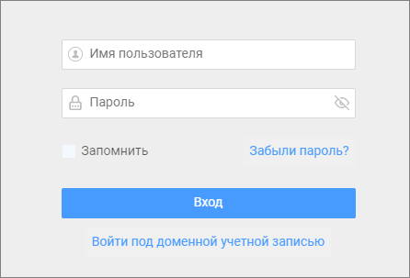
- При первом входе в ПК «МАГИСТРАЛЬ» ввести логин (имя) пользователя и пароль. Данные поля заполняются с учетом регистра. Логин и пароль соответствуют логину и паролю AD.
- Нажать кнопку «Вход». На экране отобразиться основная форма платформы.

Общий вид стартовой страницы
Внешний вид главного экрана платформы МАГИСТРАЛЬ приведен на рисунке ниже.
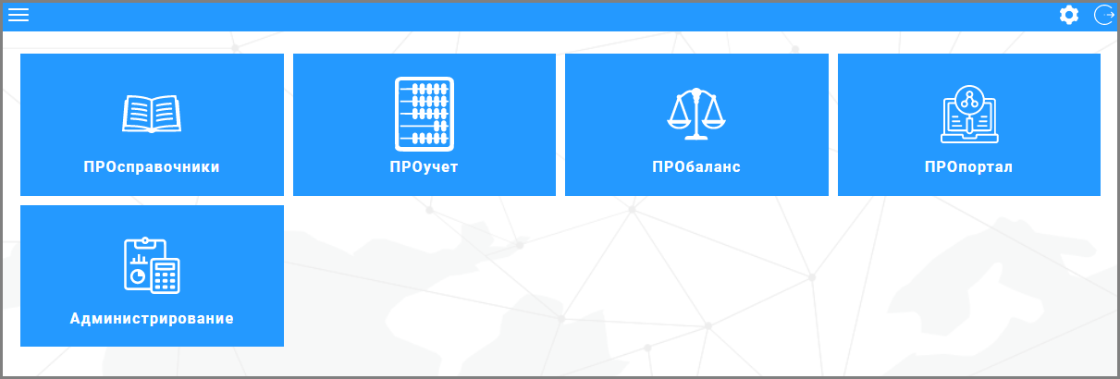

ВХОДНЫЕ и ВЫХОДНЫЕ ДАННЫЕ

Входные и выходные данные на примере потоков данных

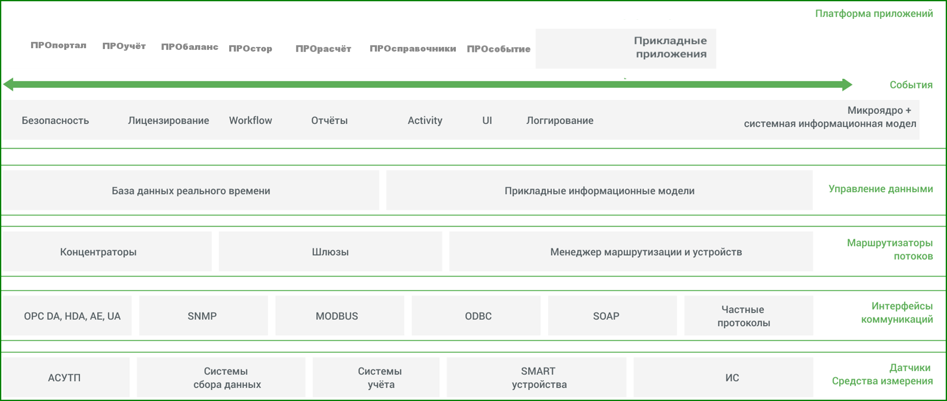

КОМПОНЕНТЫ МОДУЛЕЙ
Компоненты модулей ПК МАГИСТРАЛЬ описаны в разделе 3.1. настоящего документа.

ИСПОЛЬЗУЕМЫЕ СОКРАЩЕНИЯ И ТЕРМИНЫ
Термин (сокращение) | Определение
API | От англ. Application Programming Interface — это интерфейс программирования, интерфейс создания приложений.
Apache Kafka | Распределённый программный брокер сообщений с открытым исходным кодом, разработанный Apache Software Foundation на языках Java и Scala.
MES | От англ. Manufacturing Execution System, (система управления производственными процессами) – специализированное прикладное программное обеспечение, предназначенное для решения задач синхронизации, координации, анализа и оптимизации выпуска продукции в рамках какого-либо производства.
UI | User Interface- «Пользовательский интерфейс».
АРМ | Автоматизированное рабочее место
АСУ ТП | Автоматизированная система управления технологическим процессом
БД | База данных
БДРВ | Разновидность архивов исторических данных технологических параметров по тегам ДРВ, выполняемого в форме массива временных рядов, а также получаемых при сборе исторических ДРВ путем их предварительной обработки с использованием механизма реплицируемой агрегации
ИР | Информационные ресурсы
ЛВС | Локальная вычислительная сеть
ПО | Программное обеспечение
СУБД | Система управления базами данных
ЦОД | Центр обработки данных

